1.ª Leitura: Atenção às três vozes do texto. Evite a leitura monocórdica e inexpressiva. Sobretudo, leia devagar e pronuncie bem as palavras, como: «sírio», «Naamã», «tenra como a de»...

Leitura do Segundo Livro dos Reis

Naqueles dias, o general sírio Naamã desceu ao Jordão
e aí mergulhou sete vezes, como lhe mandara Eliseu, o homem de Deus.
A sua carne tornou-se tenra como a de uma criança
e ficou purificado da lepra.

(mudar o tom /muda a ação/ estilo dialogal)
Naamã foi ter novamente com o homem de Deus,
acompanhado de toda a sua comitiva.
Ao chegar diante dele, exclamou:
«Agora reconheço que em toda a terra não há outro Deus senão o de Israel.
Peço-te que aceites um presente deste teu servo».
Eliseu respondeu-lhe:
«Pela vida do Senhor que eu sirvo, nada aceitarei».
E apesar das insistências, ele recusou.
Disse então Naamã:
«Se não aceitas, permite ao menos que se dê a este teu servo
uma porção de terra para um altar,
tanto quanto possa carregar uma parelha de mulas,
porque o teu servo
nunca mais há de oferecer holocausto ou sacrifício a quaisquer outros deuses,
mas apenas ao Senhor, Deus de Israel».

(pausa)
Palavra do Senhor.

2.ª Leitura: O texto está um pouco complicado por uma deficiente tradução: «Lembra-te de que Jesus Cristo»... é uma boa rasteira. A leitura, no resto, não é difícil. Chamamos a atenção para o paralelismo morrer-viver, sofrer-reinar, negar-negar, infiéis-fiel, que deve ser ressaltado.

Leitura da Segunda Epístola do apóstolo São Paulo a Timóteo

(tom mais familiar, exortativo)
Caríssimo:
Lembra-te de que Jesus Cristo,
descendente de David,
ressuscitou dos mortos, segundo o meu Evangelho,
pelo qual eu sofro, até ao ponto de estar preso a estas cadeias como um malfeitor.
Mas a Palavra de Deus não está encadeada.
(leia «encadeada» = presa e não «encandeada» = cega pela luz)

Por isso, tudo suporto por causa dos eleitos,
para que obtenham a salvação que está em Cristo Jesus, com a glória eterna.

(tom mais afirmativo)
É digna de fé esta palavra:

Se morremos com Cristo, também com Ele viveremos;
se sofremos com Cristo, também com Ele reinaremos;
se O negarmos, também Ele nos negará;
se Lhe formos infiéis, Ele permanece fiel,
(não cair na asneira de dizer: «Ele permanece infiel»)

porque não pode negar-Se a Si mesmo.

Palavra do Senhor.

Oração dos Fiéis
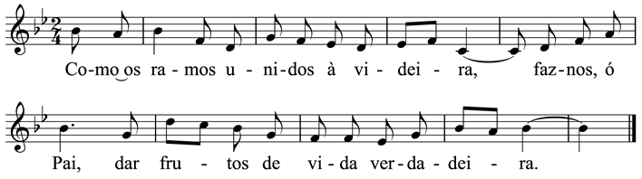
P. Peçamos ao Pai a graça de fazer frutificar o nosso Batismo num caminho de santidade, que dura a vida inteira. E cantemos:

- Pela Santa Igreja, nossa Mãe:
para que, através dos sete sacramentos,
lave, perfume e alimente os seus filhos,
os renove pelo perdão e pela unção,
e os consagre, no serviço da comunhão
e na alegria do amor. Oremos, irmãos.

- Pelos que governam:
para que sejam fiéis à palavra dada
e ao compromisso assumido,
no serviço da paz e do bem comum. Oremos, irmãos.

- Pelos que sofrem da lepra espiritual
do pecado e da ingratidão:
para que aprendam a dizer um ‘obrigado’
de todo o coração. Oremos, irmãos.

- Por todos nós:
para que saibamos dar, comunicar e anunciar
a graça da vida divina recebida no nosso Batismo,
sem excluir ninguém. Oremos, irmãos.

P. Ouvi, Deus de bondade, as nossas súplicas e renovai-nos nas fontes da alegria, da gentileza, do perdão e da gratidão. Por N.S.J.C.
R. Ámen.

